Archival resources:

All archival fonds kept at the Sept-Îles National Archives are available on Advitam (research and dissemination interface for the National Archives).

Suggestions of archival fonds that can be used as part of this call for projects:

Fonds | Contents | Descriptions in Advitam
P70 – Famille Dufresne Fonds, 1910-2009 | This fonds contains photographs and documents that depict mining development and prospecting activities on the Côte-Nord. Documents are available for consultation on site in the reference room. | P70  P70,S1  P70,S2
P21 – IOC Mining Company Fonds, 1954-1990 | This fonds contains superb photos of the development of the city of Sept-Îles and the construction of the railway connecting Sept-Îles to Schefferville and shows the city’s infrastructure, both mining and domestic. The fonds also contains a series of maps and plans for the construction of facilities. The documents are available for consultation on site only. | P21
P61 – Joseph-Émile Chabot Fonds | Joseph-Émile Chabot is a photographer who used imagination to immortalize the places and people of the Côte-Nord between the 1920s and 1930s. This fonds contains unique, excellent quality photos that plunge viewers into Côte-Nord landscapes of the past. The photos are available online in Advitam. | P61
P48 – Placide Vigneau Fonds, 1842-1926 | Placide Vigneau, storyteller, fisherman, and lighthouse keeper at Île-aux-Perroquets, collected many testimonials as well as a range of information both on Pointe-aux-Esquimaux (Havre-Saint-Pierre), and on hunting and fishing and his life as a lighthouse keeper. Many of the documents in this fonds are available online at Advitam. | P48

To see a selection of photographs in each of these fonds, consult Annex 1.

Location:

The artwork will be installed in the public space occupied by the National Archives in Sept-Îles (700 Boulevard Laure, suite 190, Sept-Îles) in the administration and exhibition area near the main door. The spaces where the artwork will be placed are indicated in blue and yellow on the following plan. The artist would select one of these two spaces.

For the location in blue: the floor area available is 140 cm x 280 cm (39,200 cm²), with a height of around 290 cm.
This space is in front of a large window. The location could make the artwork visible both from the outside and the inside of the site.

For the location in yellow: the floor area available is 130 cm x 460 cm (59,800 cm²) and the wall space is 290 cm x 460 cm (133,400 cm²).

Photos of spaces reserved for the artwork:

Location in blue

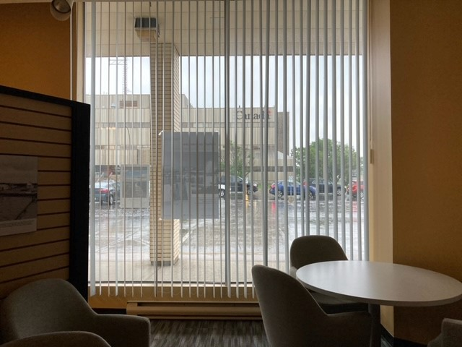 | 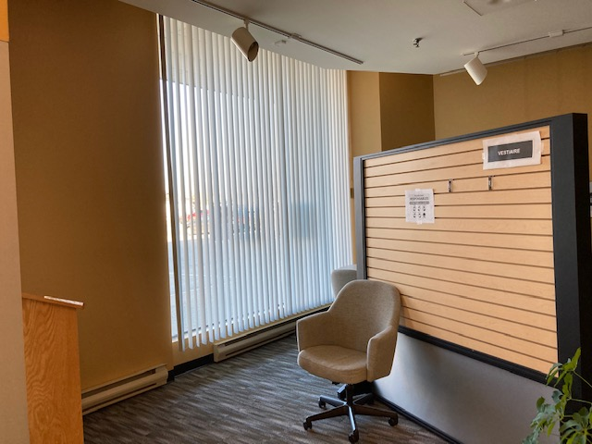

Location in yellow

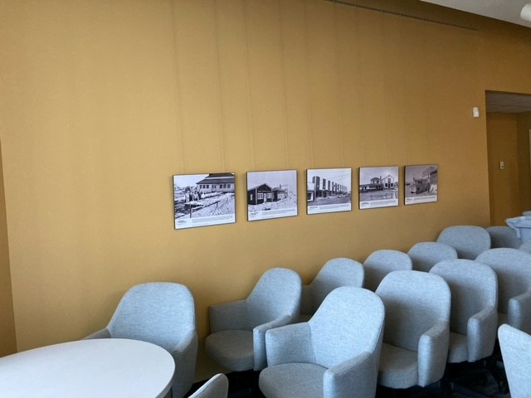 | 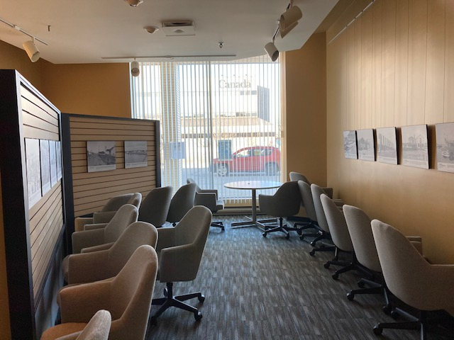

Other specifications:

- Electrical outlet available on the wall
- Track lighting with dimmer control
- Track system available for the space in yellow

Contact information for the archivist:

Danielle Saucier
Coordinating Archivist
Direction des régions
Bibliothèque et Archives nationales du Québec

Sept-Îles National Archives
700 Boulevard Laure, suite 190
Sept-Îles, Québec G4R 1Y1
Telephone: 418 964-8434, ext. 6315
Fax: 418 964-8500
danielle.saucier@banq.qc.ca

ANNEX 1: Examples of documents drawn from documentary sources

 | 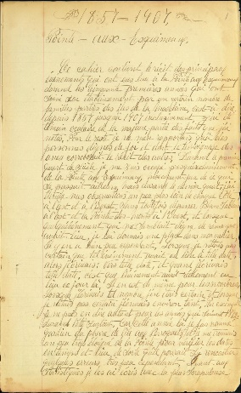
Journal particulier de Placide Vigneau, alors gardien du phare de l’Île-aux-Perroquets (1892)  Source : Fonds Placide Vigneau (vers 1846-1926)  ANQ à Sept-Îles (09N_P48D2.2_1) | Manuscrit de Placide Vigneau, pêcheur, gardien de phare et chroniqueur de Pointe-aux-Esquimaux (Havre-Saint-Pierre) (1857-1926)  Source : Fonds Placide Vigneau (vers 1846-1926)  ANQ à Sept-Îles (09N_P48D2.1_0006)
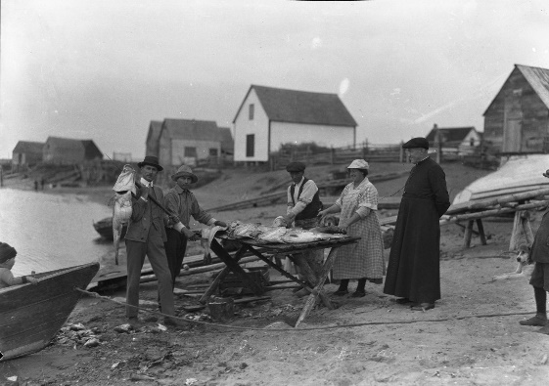 | 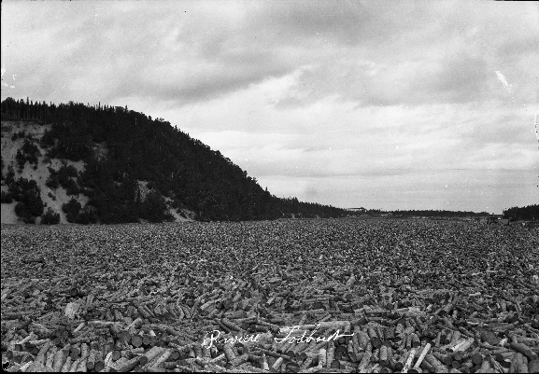
Tranchage de la morue à Rivière-au-Tonnerre (1920-1930)  Source : Fonds Joseph-Émile Chabot  ANQ à Sept-Îles (09N_P61S1P32) | Billots de bois sur la Rivière Godbout (1920-1930)  Source : Fonds Joseph-Émile Chabot  ANQ à Sept-Îles (09N_P61S1P40)
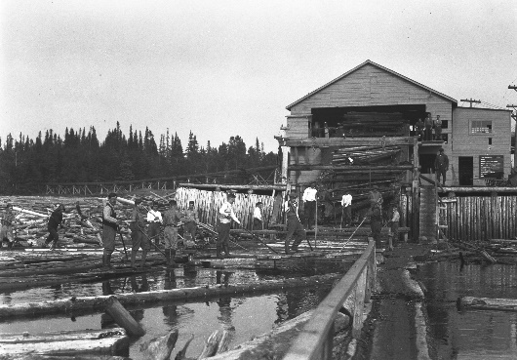 | 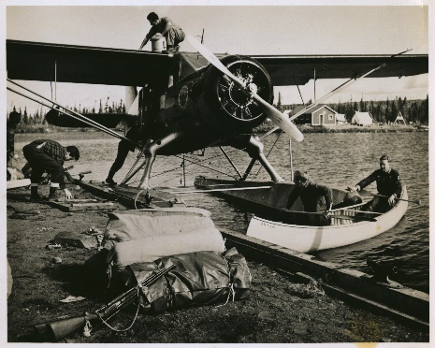
Travailleurs forestiers à la scierie de Shelter Bay (Port-Cartier) (1920-1930)  Source : Fonds Joseph-Émile Chabot  ANQ à Sept-Îles (09N_P61S1P89) | Arrivée des explorateurs miniers de la Labrador Mining & Exploration Co. À Burn Creek au nord de l’actuelle ville de Schefferville (1947-1949)  Source : Fonds Famille Dufresne  ANQ à Sept-Îles (09N_P70S2SS2SSS2D4P98)
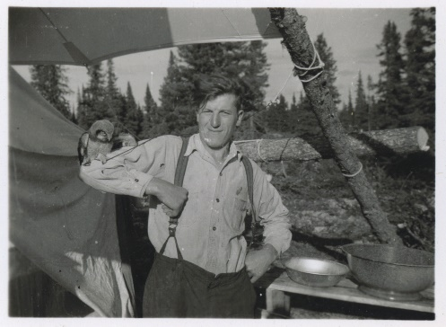 | 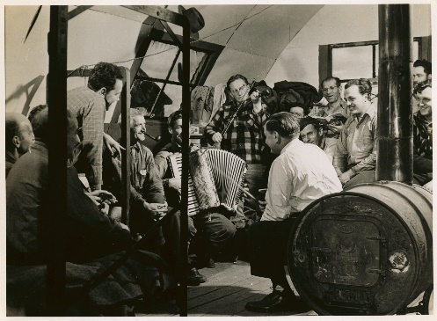
Explorateur minier au campement de Burnt Creek accompagné par une chouette (1947-1949)  Source : Fonds Famille Dufresne  ANQ à Sept-Îles (09N_P70S2SS2SSS2D4P20) | Moment de plaisir au campement de Burnt Creek (1947-1949)  Source : Fonds Famille Dufresne  BAnQ Rouyn-Noranda (09N_P70S2SS2SSS2D4P111)

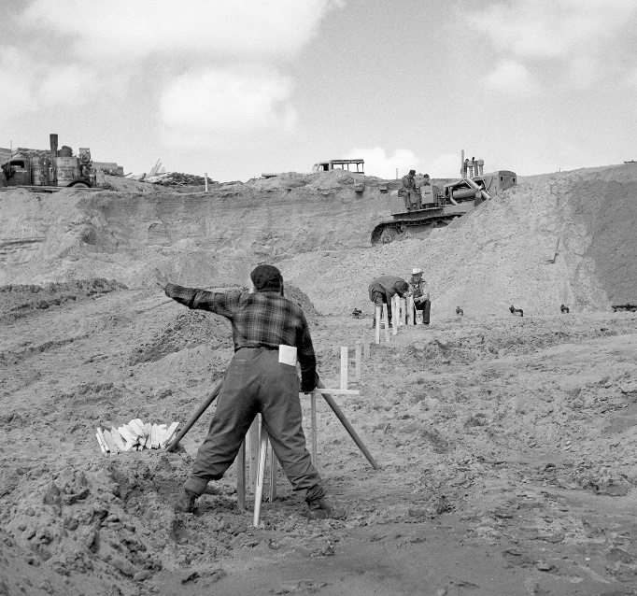 | 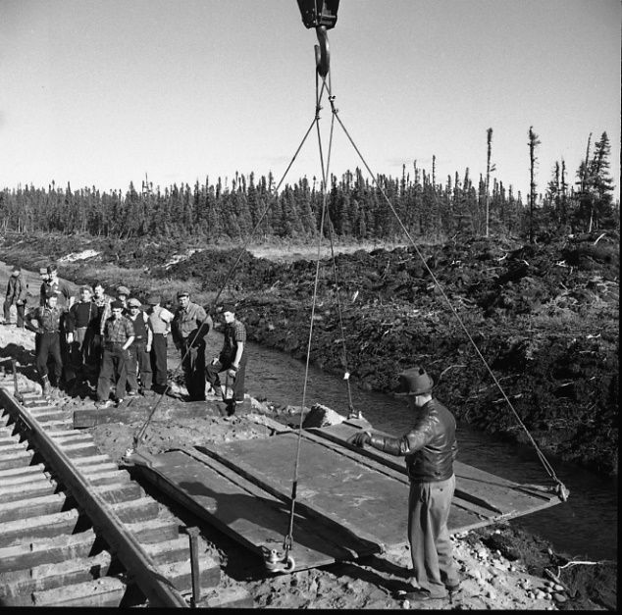
Ingénieur au site de déchargement du minerai de fer  (9 juillet 1952)  Source : Fonds Compagnie minière IOC  ANQ à Sept-Îles (09N_P21,2344) | Travaux sur la ligne de chemin de fer pour le transport du minerai de Schefferville à Sept-Îles, vers 1953  Source : Fonds Companie minière IOC  ANQ à Sept-Îles (09N_P21)
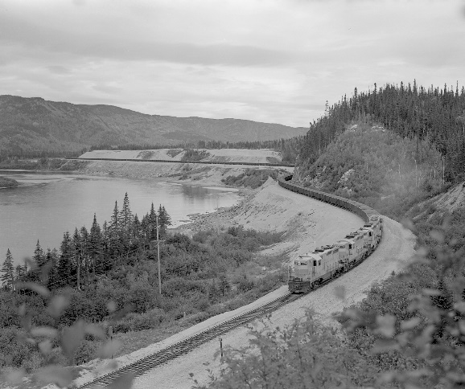 | 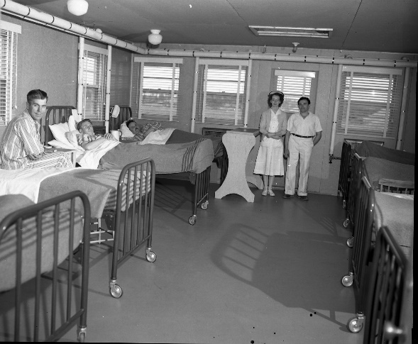
Train de minerai de fer au mille 18 (24 septembre 1963)  Source : Fonds Compagnie minière IOC  ANQ à Sept-Îles (P21,M-3033) | Patient et personnel infirmier à l’hôpital du 3 mille, vers 1961 Source : Fonds Compagnie minière IOC  ANQ à Sept-Îles (09N_P21)

